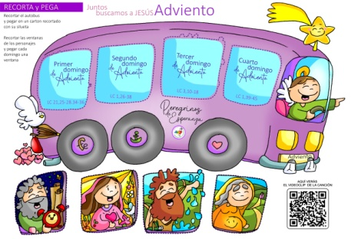
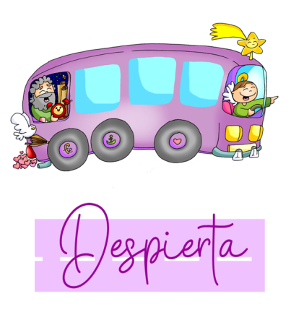
MISA CON NIÑOS

1-diciembre-2024

Adviento 1º-C
Lucas 21,25-28.34-36:
“Estad despiertos, levantaos”.
Mensaje: Súbete al autobús… ¡DESPIERTA!
1. MONICIÓN DE ENTRADA
Hermanos y hermanas: Comenzamos el tiempo de Adviento como preparación inmediata del Jubileo 2025, “Peregrinos de Esperanza”. Desde hoy haremos un viaje que nos llevará al portal de Belén donde nacerá Jesús, el que nos trae la esperanza hecha paz, justicia y cercanía de Dios. Cada semana de este tiempo nuevo veremos qué personaje se asoma por la ventanilla de la Palabra de Dios para prepararnos para el encuentro con Jesús. En este primer domingo los profetas nos gritan; “¡Despiértate!”.
(Salimos con el cartel de Fano de la 1ª semana de Adviento, el leccionario y, si se quiere, el mensaje: “Súbete al autobús… ¡DESPIERTA!”).
SALUDO DEL SACERDOTE: Jesús, el Señor, que vendrá a nosotros en la Navidad, esté con vosotros.

2. CORONA DE ADVIENTO
Comenzamos nuestra celebración encendiendo el primer cirio de Adviento. Que esa luz, sea luz en nuestro interior, luz de confianza en el Señor que viene. (Se enciende el 1º cirio y a continuación el sacerdote recita esta oración).
SACERDOTE: Encendemos, Señor, esta primera luz, como aquel que permanece en vela esperando, para salir al encuentro del Señor que viene. Estamos a oscuras, medios dormidos. Pero en Adviento queremos DESPERTAR, Jesús, y estar atentos para abrirte las puertas cuando vengas cada día y nos preguntes si queremos acogerte para convertir el desierto oscuro de nuestras vidas en jardín florido y luminoso.
¡Ven, Señor Jesús!
Todos: -¡Ven, Señor, Jesús!
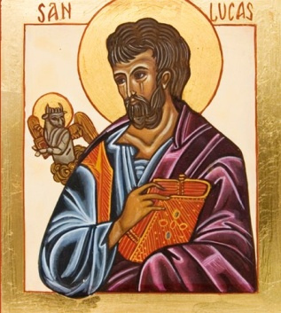
(Hoy se enciende una llama, canción para los cirios de Adviento: https://youtu.be/ukIbp9Wqj_Q)

3. SÚPLICAS DE PERDÓN (alternativas)
En silencio, en la presencia del Señor, le pedimos su gracia, su amor y su perdón.
- Jesús, que vienes a abrir un camino nuevo en nuestra vida: Señor, ten piedad.
- Mesías esperado, que vienes a dar la Buena Noticia a los pobres: Cristo, ten piedad.
- Hijo de Dios, que vienes para realizar todas las esperanzas de la humanidad: Señor, ten piedad.

4. INTRONIZACIÓN AL EVANGELIO DE LUCAS-MONICIÓN A LAS LECTURAS
(No estaría mal que hoy hiciéramos la procesión inicial con el nuevo leccionario al principio dejándolo sobre el altar. Y antes de las lecturas hacer un gesto de besar el leccionario con una breve monición).
Damos inicio a un nuevo ciclo en las lecturas de la misa, el ciclo C. El evangelista de este año es Lucas. Lucas es el más universalista y el evangelio del Espíritu. Es el evangelista más humano porque habla de la misericordia -con parábolas propias como la del hijo pródigo-, de la infancia de Jesús, de la Virgen María, de la salvación, de los pobres, de la alegría, y también de la mujer, pues presenta un número de protagonistas femeninas muy superior a todos los restantes libros del Nuevo Testamento... La vida cristiana, para Lucas, es el seguimiento de Jesús con rasgos típicos como el camino, la vigilancia, la oración, y la alegría.
Escuchemos pues con atención el evangelio de Lucas en este nuevo año litúrgico: nos traerá, luz, paz, fuerza, la Palabra del mismo Dios.

ORACIÓN DE LOS FIELES
Unidos a los deseos y esperanzas de todas las gentes, oremos diciendo: -Ven, Señor Jesús.
1.- Ven, Señor, para que tu Iglesia se renueve y vivamos la sinodalidad y la alegría de tenerte. Oremos.
2.- Ven para que no se nos embote la mente con el consumismo, las luces y las fiestas. Oremos.
3.- Ven para que, escuchando tu Palabra, recibamos a Cristo que nos trae la salvación. Oremos.
4.- Ven para contagiar de ilusión, amor y entrega a los que están desanimados. Oremos.
5.- Ven, Señor, para dar tu consuelo a los afligidos, tu fortaleza a los que te queremos seguir, tu luz a los que no te conocen y un corazón nuevo a los que viven encerrados en sí mismos. Oremos.
6.- Ven para que seamos portadores de esperanza hecha paz, justicia y cercanía de Dios. Oremos.
7.-Ven para que nunca falten vocaciones y nuestras familias transmitan con alegría la fe a sus hijos. Oremos.
Ven, Señor, ayúdanos a preparar tu venida pues necesitamos de ti. Por JCNS.
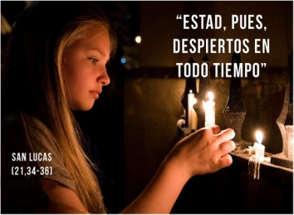
6. PROCESIÓN DE OFRENDAS
DESPERTADOR: Con este despertador queremos simbolizar -Señor- nuestro deseo de estar con los cinco sentidos puestos en ti. Haz que, en este tiempo de Adviento, nos espabilemos para preparar en profundidad tu llegada.
MURAL DE PROBLEMAS DEL MUNDO: Con este mural que recogen las páginas más negras de nuestro mundo, queremos presentarte, Señor, nuestro deseo de que salgas a nuestro encuentro y nos ayudes a hacerles frente.
EL EVANGELIO DE CADA DÍA: Ofrecemos estos evangelios como expresión de nuestro compromiso de leer cada día de adviento el evangelio y meditarlo ya sea personalmente o en familia.
PAN Y EL VINO: Finalmente, Señor, te ofrecemos el pan y el vino. Que por tu mano poderosa se conviertan en tu Cuerpo y tu Sangre, y nos traiga la fuerza necesaria para caminar como hijos tuyos.

